Апериодическое звено первого порядка
1)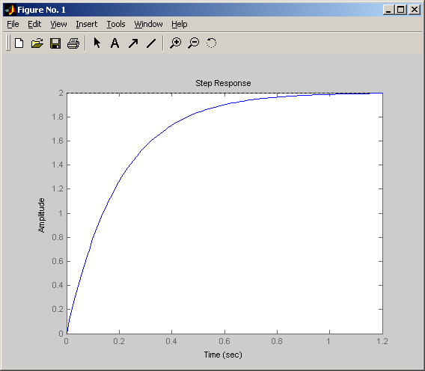
step
2)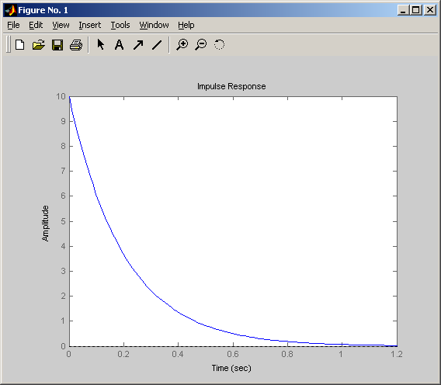
impulse
3)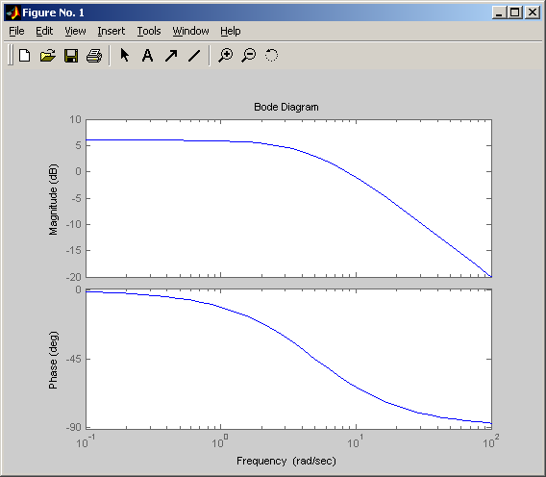
bode
4)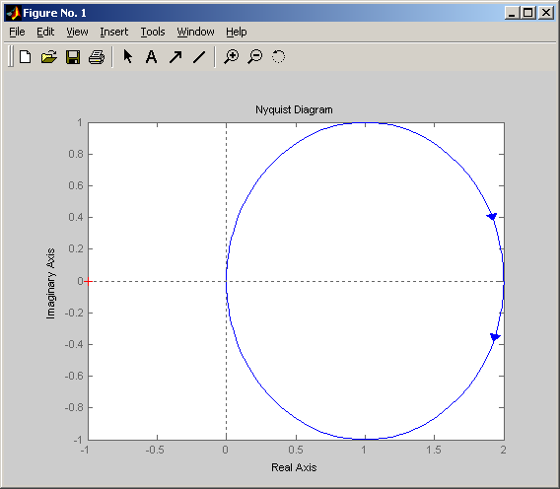
nyquist

5)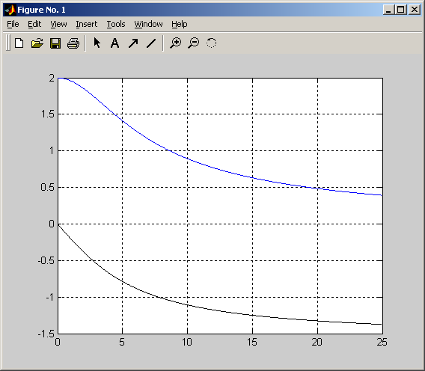
с сеткой
5)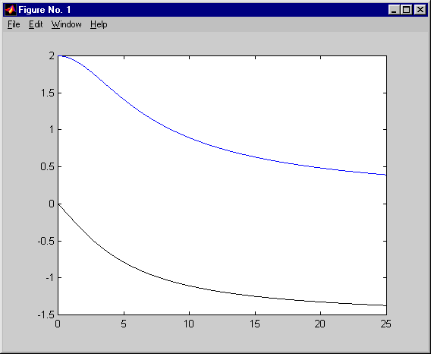
без сетки

k=1;w=0;
om=[];A=[]
om=[];B=[]
u=[];v=[]
k1=2;t=0.2;
while w<=25,
s=i*w;
f=k1/(t*s+1);
A(k)=abs(f);

u(k)=real(f);
v(k)=imag(f);
B(k)=atan(v(k)/u(k));
om(k)=w;
w=w+0.01;
k=k+1;

end;
plot(om,A,om,B,'-k');
grid

Апериодическое звено второго порядка
1)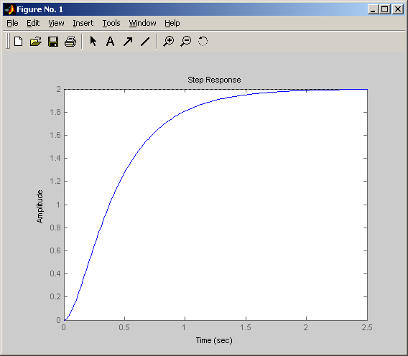

2)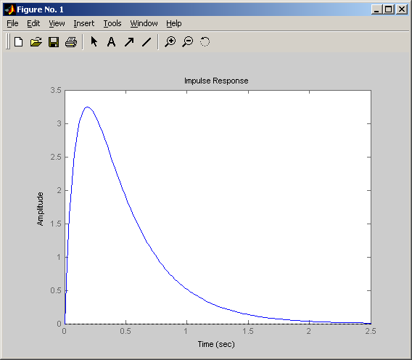

3)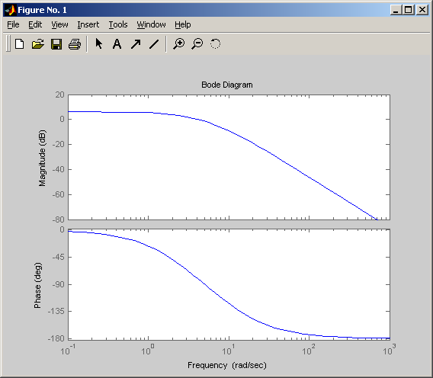

4)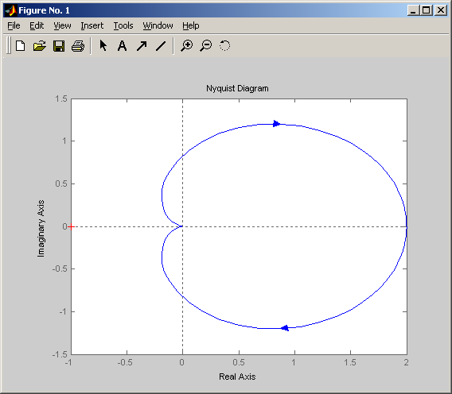

5)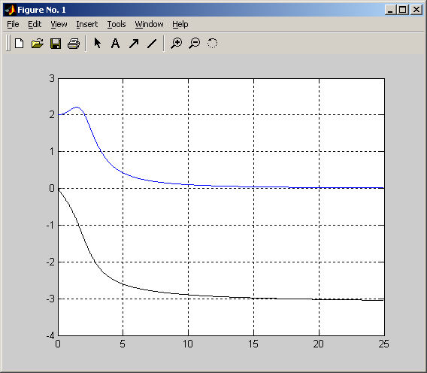
неверно
Неправильный скрипт
k=1;w=0;
om=[];B=[]
om=[];A=[]
u=[];v=[];
k1=2;t=0.2;
ksi=1.2
while w<=25,
s=i*w;
f=k1/(t*s^2+2*t*ksi*s+1); - ошибка
A(k)=abs(f);
u(k)=real(f);
v(k)=imag(f);
if u(k)<0 B(k)=atan(v(k)/u(k))-pi;
else
B(k)=atan(v(k)/u(k));
end

om(k)=w;
w=w+0.01;
k=k+1;
end;
plot(om,A,om,B,'-k');
grid
5)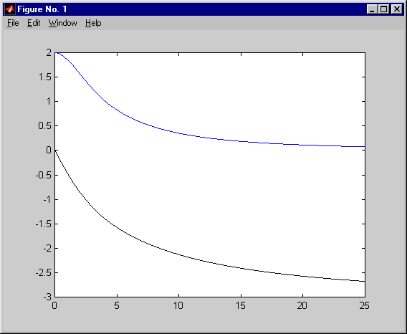
верно
Правильный скрипт:
%начальные значения
k=1;w=0;
om=[];A=[]
om=[];B=[]
u=[];v=[];
%параметры передаточной функции
k1=2;t=0.2;ksi=1.2
while w<=25,
s=i*w;
%вид передаточной функции
f=k1/(t^2*s^2+2*t*ksi*s+1);
A(k)=abs(f);
%массив значений для фазавой характеристики
u(k)=real(f);
v(k)=imag(f);
if u(k)<0 B(k)=atan(v(k)/u(k))-pi;
else
B(k)=atan(v(k)/u(k));
end;
om(k)=w;
w=w+0.01;
k=k+1;
end;
%построение графика
plot(om,A,om,B,'-k');
grid off

3) Колебательное звено (ksi=0.2)
1)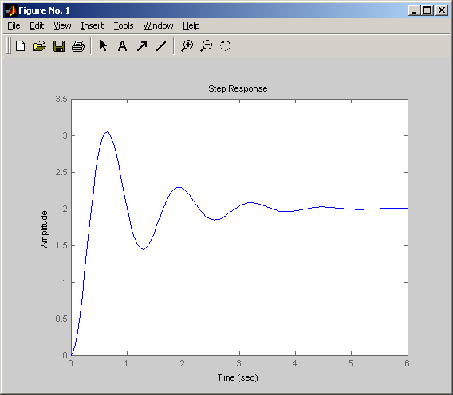

2)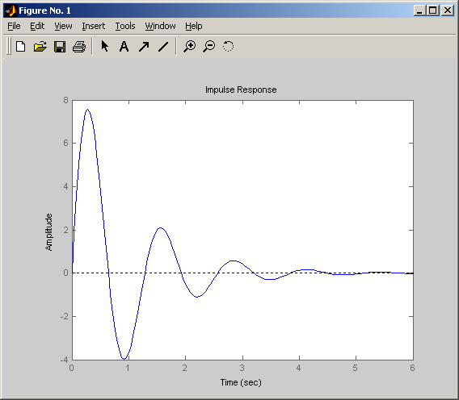
3)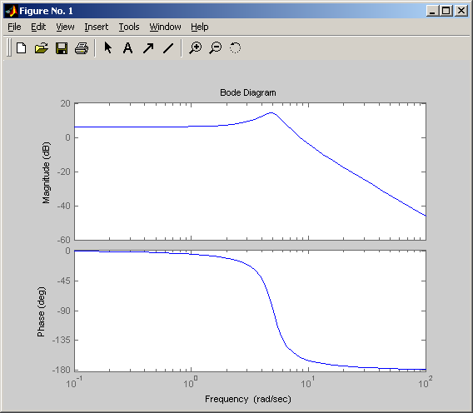

4)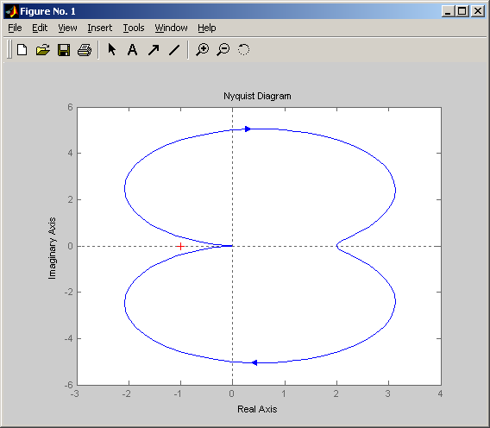

5) 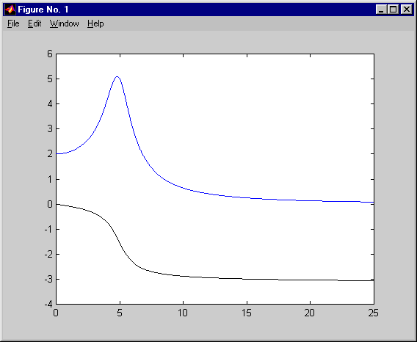
%начальные значения
k=1;w=0;
om=[];A=[]
om=[];B=[]
u=[];v=[];
%параметры передаточной функции
k1=2;t=0.2;ksi=0.2
while w<=25,
s=i*w;
%вид передаточной функции
f=k1/(t^2*s^2+2*t*ksi*s+1);
A(k)=abs(f);
%массив значений для фазовой характеристики
u(k)=real(f);
v(k)=imag(f);
if u(k)<0 B(k)=atan(v(k)/u(k))-pi;
else
B(k)=atan(v(k)/u(k));
end;
om(k)=w;
w=w+0.01;
k=k+1;
end;
%построение графика
plot(om,A,om,B,'-k');
grid off

4)Интегральное звено
1)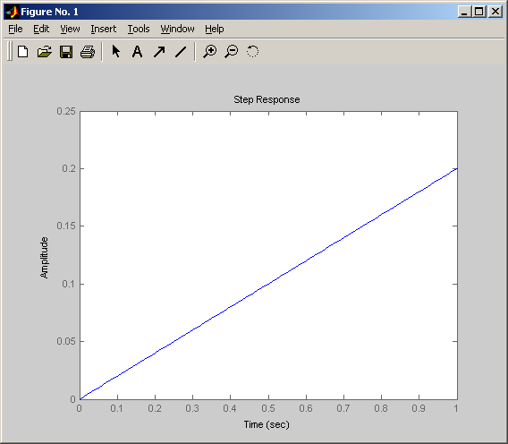

2)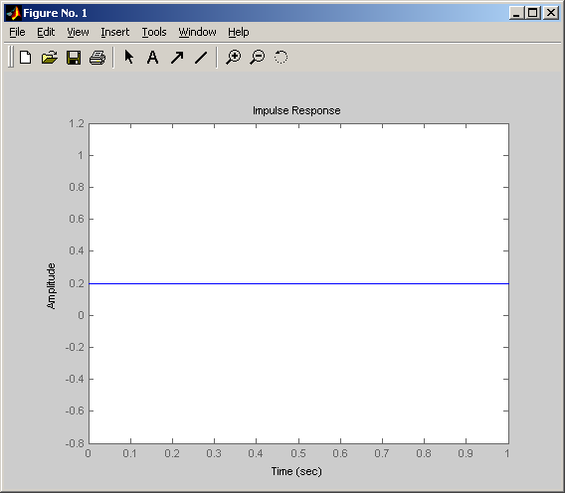

3)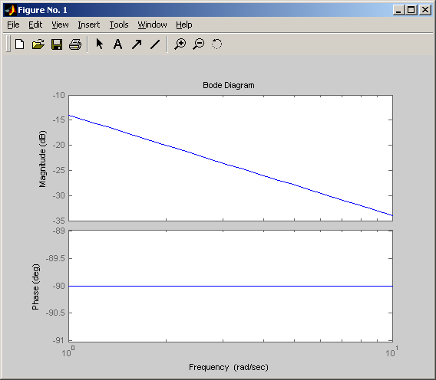

4)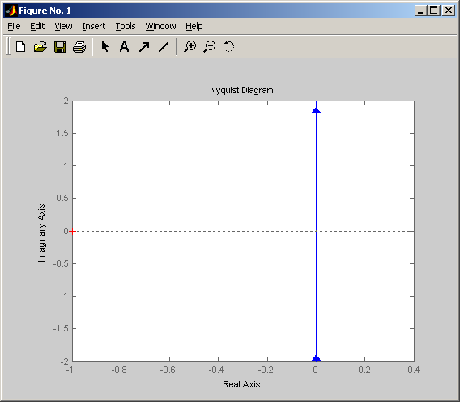

5)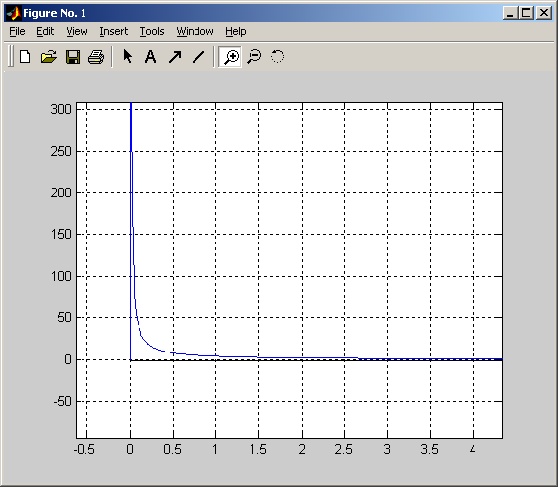или
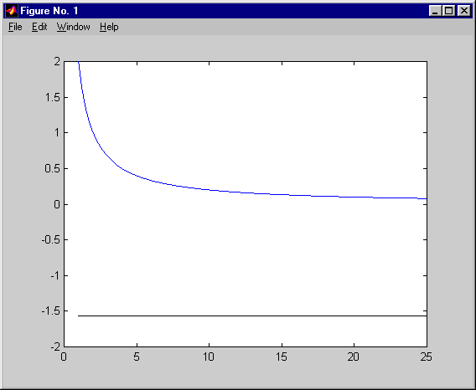
%начальные значения
k=1;w=1;
om=[];A=[]
om=[];B=[]
%параметры передаточной функции
k1=2;
while w<=25,
s=i*w;
%вид передаточной функции
f=k1/s;
%массив значений для амплитудной характеристики
A(k)=abs(f);
%массив значений для фазовой характеристики
B(k)=-pi/2;
om(k)=w;
w=w+0.01;
k=k+1;
end;
%построение графика
plot(om,A,om,B,'-k');
grid off

5)изодромное звено

1)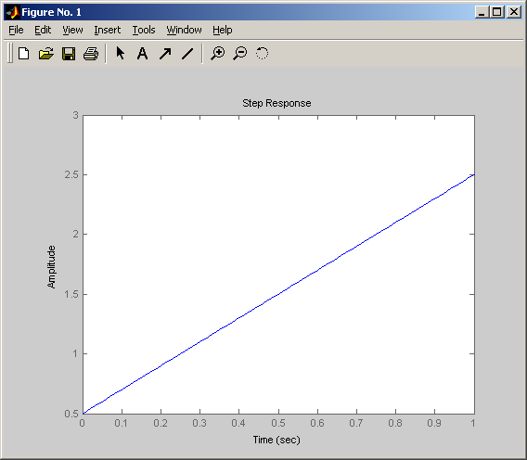

2)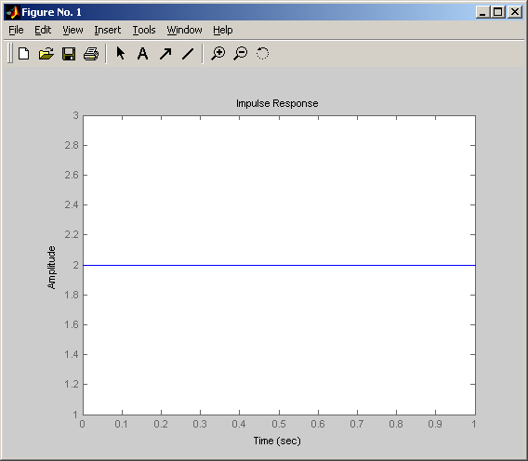

3)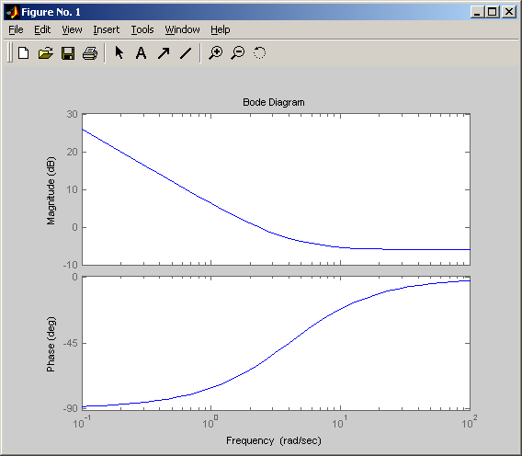

4)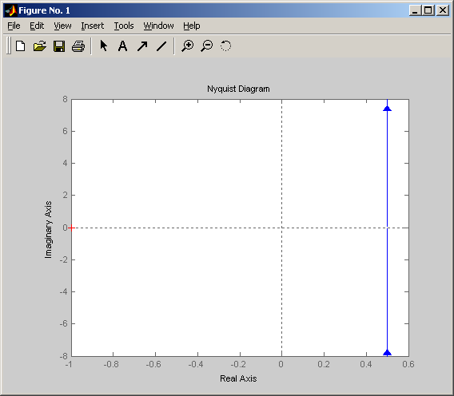

5)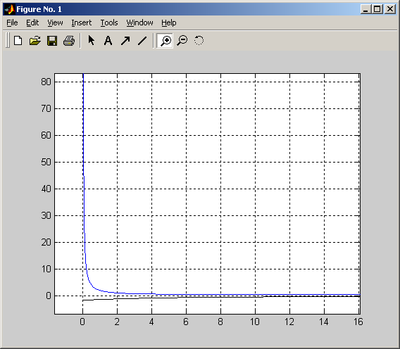или
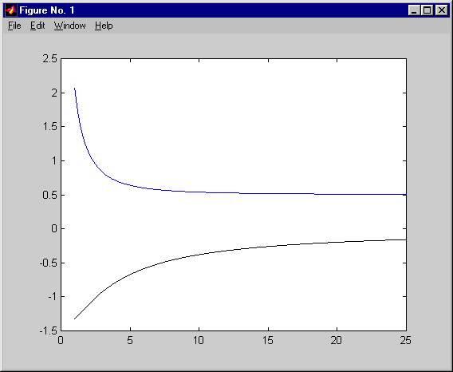
%начальные значения
k=1;w=1;
om=[];A=[]
om=[];B=[]
%параметры передаточной функции
k1=2;k2=0.5;T=k2/k1;
while w<=25,
s=i*w;
%вид передаточной функции
f=k1/s+k2;
%массив значений для амплитудной характеристики
A(k)=abs(f);
%массив значений для фазовой характеристики
B(k)=-pi/2+atan(T*w);
om(k)=w;
w=w+0.01;
k=k+1;
end;
%построение графика
plot(om,A,om,B,'-k');
grid off

6)реальное дифференцирующее звено

1)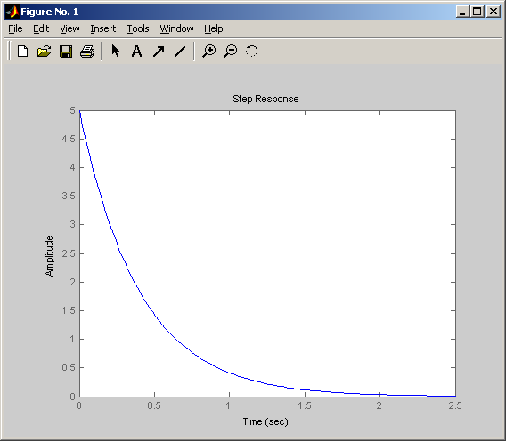

2)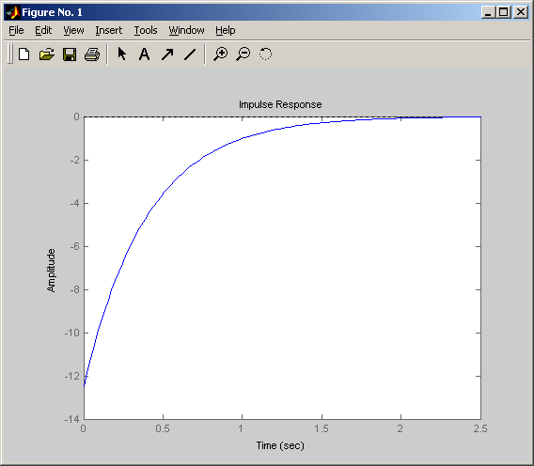

3)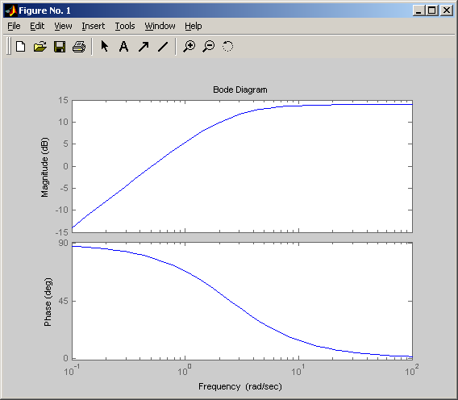

4)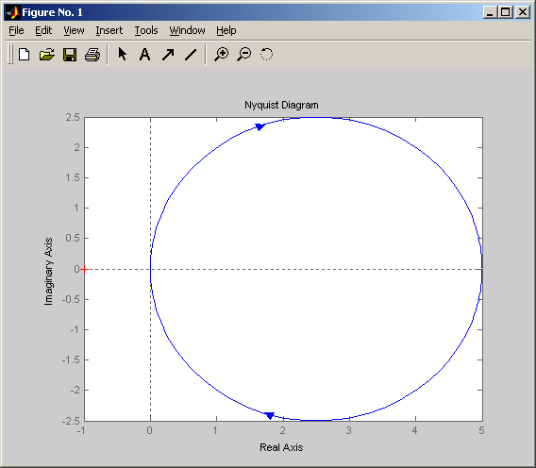

5)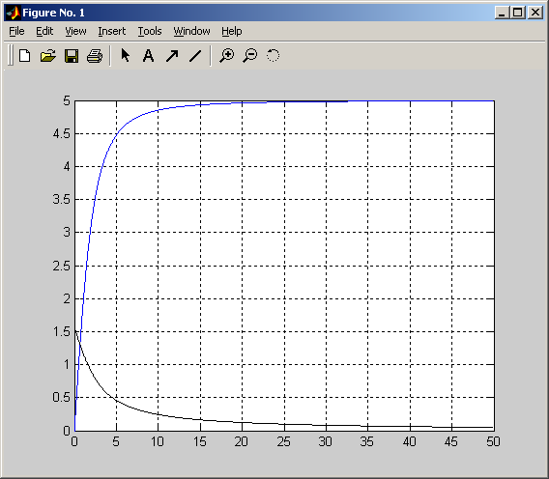 или
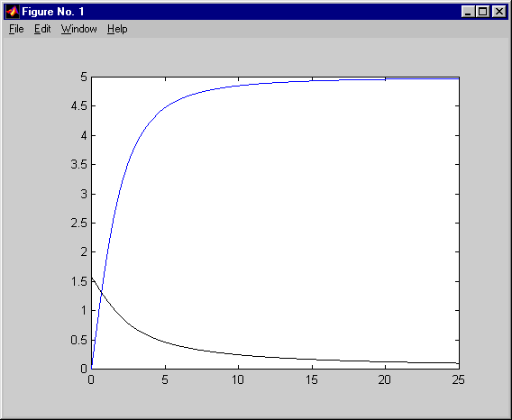
%начальные значения
k=1;w=0;
om=[];A=[]
om=[];B=[]
%параметры передаточной функции
k1=2;T=0.4;
while w<=25,
s=i*w;
%вид передаточной функции
f=(k1*s)/(T*s+1);
%массив значений для амплитудной характеристики
A(k)=abs(f);
%массив значений для фазовой характеристики
B(k)=pi/2-atan(T*w);
om(k)=w;
w=w+0.01;
k=k+1;
end;
%построение графика
plot(om,A,om,B,'-k');
grid off

7)инерционно-форсирующее звено

1) 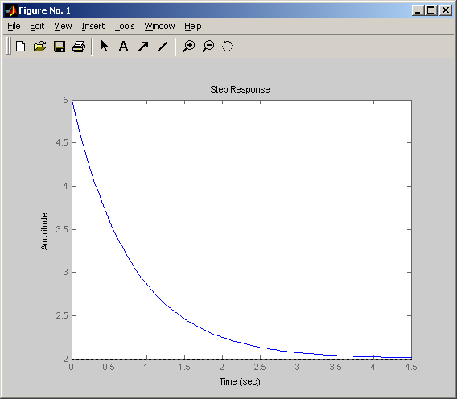

2) 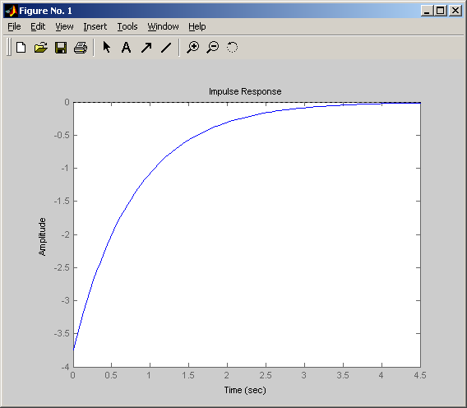

3) 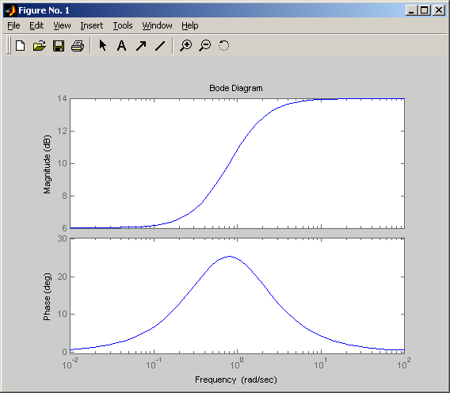

4) 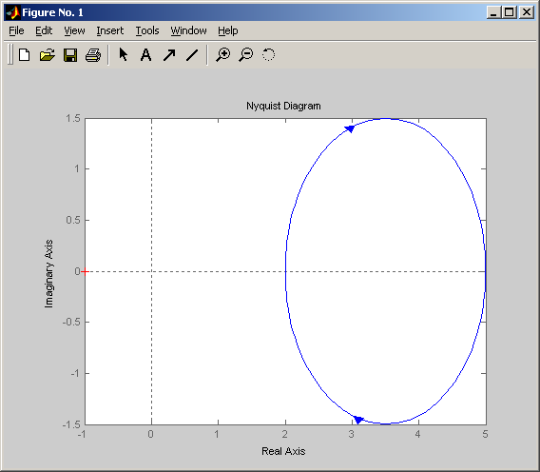

5) 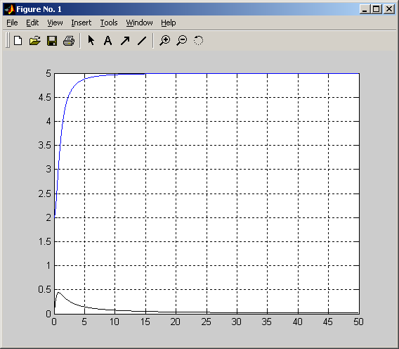или

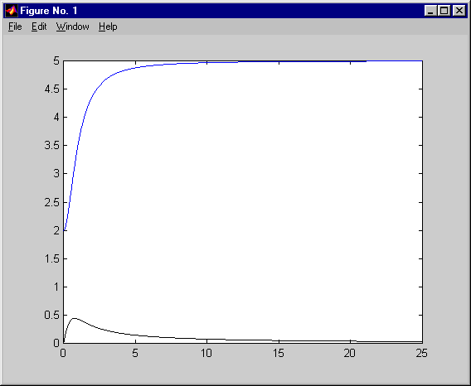

%начальные значения
k=1;w=0;
om=[];A=[]
om=[];B=[]
%параметры передаточной функции
k1=2;T1=2;T2=0.8
while w<=25,
s=i*w;
%вид передаточной функции
f=k1*(T1*s+1)/(T2*s+1);
%массив значений для амплитудной характеристики
A(k)=abs(f);
%массив значений для фазовой характеристики
B(k)=atan(T1*w)-atan(T2*w);
om(k)=w;
w=w+0.01;
k=k+1;
end;
%построение графика
plot(om,A,om,B,'-k');
grid off

8) Инерционно форсирующее звено $W(s)=\frac{k(T_{1}s+1)}{T_{2}s+1}=\frac{0,\text{3333333}(0,5s+1)}{0,\text{1666667}s+1}=\frac{0,\text{16666665}s+0,\text{3333333}}{\text{01666667}s+1}$

1) 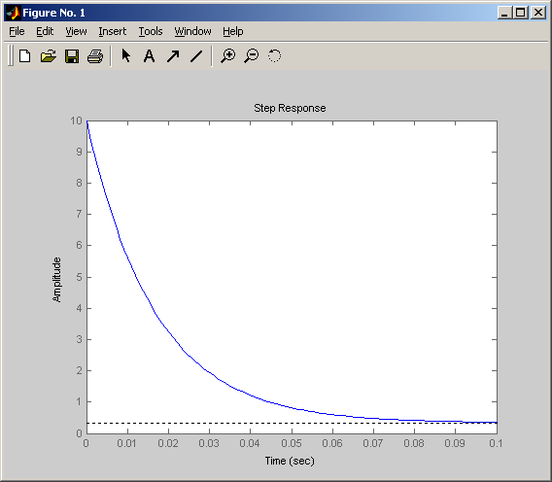-неверный

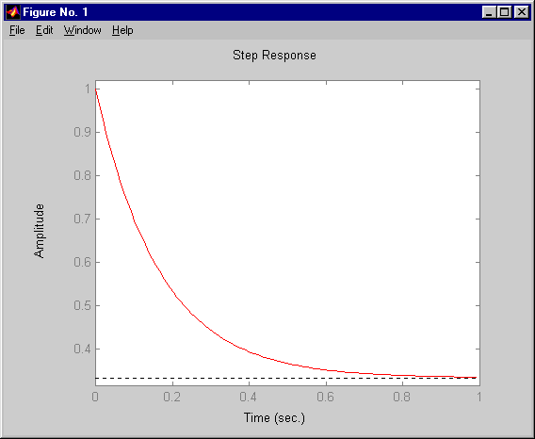-верный

2) 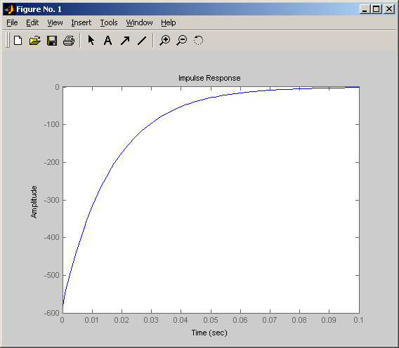-неверный

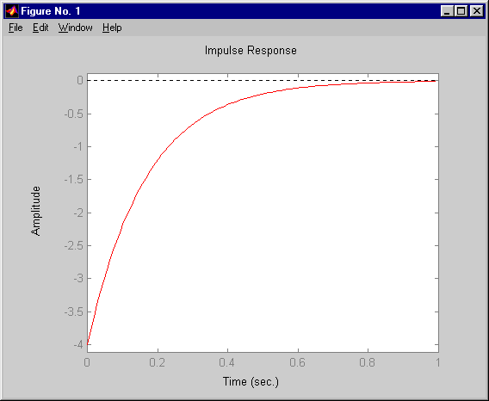-верный

3) 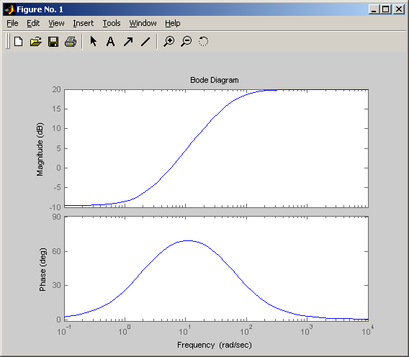-неверный

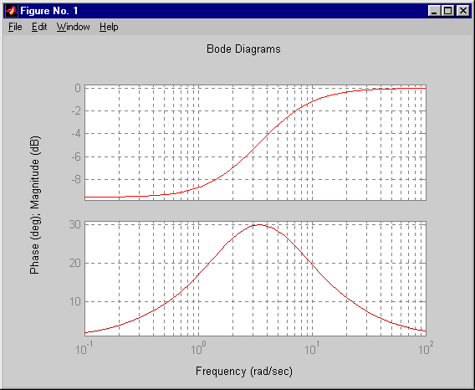-верный

4) 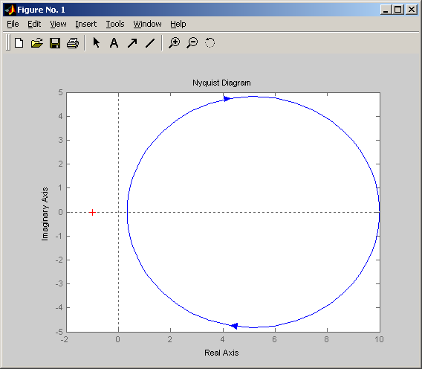-неверный

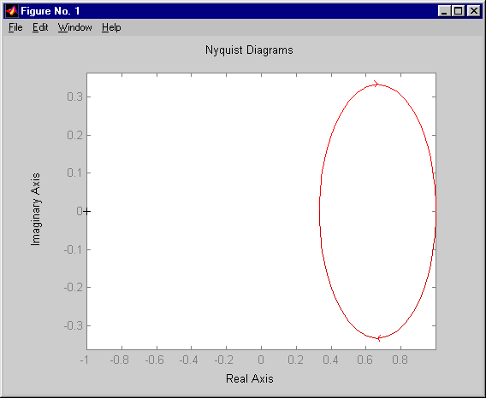-верный
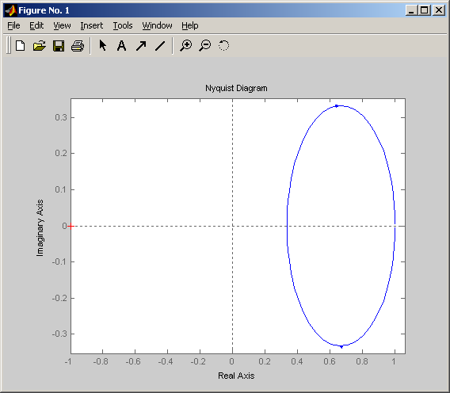
верный 2
5) 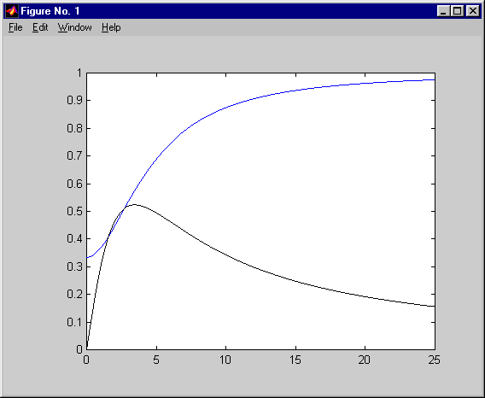

%начальные значения
k=1;w=0;
om=[];A=[]
om=[];B=[]
%параметры передаточной функции
k1=0.3333333;T1=0.5;T2=0.1666667;
while w<=25,
s=i*w;
%вид передаточной функции
f=k1*(T1*s+1)/(T2*s+1);
%массив значений для амплитудной характеристики
A(k)=abs(f);
%массив значений для фазовой характеристики
B(k)=atan(T1*w)-atan(T2*w);
om(k)=w;
w=w+0.01;
k=k+1;
end;
%построение графика
plot(om,A,om,B,'-k');
grid off

